МОСКОВСКИЙ ФИЗИКО-ТЕХНИЧЕСКИЙ ИНСТИТУТ (НАЦИОНАЛЬНЫЙ ГОСУДАРСТВЕННЫЙ УНИВЕРСИТЕТ)

Скорость распространения волны в приближении мелкой воды

Выполнили:
Ефремова Татьяна
Хачоян Анаит
Шутова Александра
Б03-503, ФАКТ

Долгопрудный, 2025
Содержание
ВВЕДЕНИЕ 3
1 Вступление 4
1.1 Цели и задачи 4
1.2 Теоретическое описание 4
2 Экспериментальная установка 5
2.1 Описание экспериментальной установки 5
2.2 Фото экспериментальной установки 6
3 Проведение эксперимента 8
3.1 Подготовка к эксперименту 8
3.2 Проведение эксперимента 8
4 Результаты эксперимента и обработка полученных данных 9
4.1 Результаты калибровки 9
4.2 Результаты измерений 9
4.3 Результаты проведенного эксперимента 12
4.3.1 Сравнение экспериментально полученных данных с теоретически вычисленными 12
ЗАКЛЮЧЕНИЕ 13

ВВЕДЕНИЕ

В работе предлагалось определить скорость распространения волны на мелкой воде в узком канале, то есть когда длина волны больше глубины канала. Для этого необходимо знать основные особенности и соотношения, описывающие течение жидкости при удовлетворении условий приближения мелкой воды. Кроме того, изучить экспериментальную установку, зафиксировать и обработать результаты проведенного и определить, подтверждается ли в пределах точности измерений теория мелкой воды или нет в условиях проведения эксперимента.

Вступление

Цели и задачи
Цель работы: исследование зависимости скорости распространения возмущений в воде от глубины канала.
Задачи:
- Собрать и протестировать экспериментальную установку.
- Написать и протестировать скрипт для калибровки и проведения эксперимента.
- Провести серию измерений.
- Построить графики зависимостей уровня воды в кювете от времени и графики теоретической зависимости распространения волны от уровня воды.

1.2 Теоретическое описание
Для практических расчетов будем считать жидкость несжимаемой, а при описании ее перемещений использовать следующие приближения:
- глубина жидкости в каждом сечении канала много меньше его длины;
- вертикальная скорость жидкости много меньше горизонтальной;
- изменение глубины и скорости течения жидкости вдоль канала заметно меняются лишь на расстояниях, много больших ее глубины.
При таких приближениях решение задачи мелкой воды сводится к определению глубины водоемаи усредненной по глубине скорости жидкости.
Для случая незатухающей волны за время каждая точка на определенной глубине сместится на расстояние . Такое представление позволяет сформулировать определение скорости распространения малых возмущений с , как скорости распространения точки с постоянным значением физического параметра (в данном случае глубины жидкости в текущей точке водоема). В теории мелкой воды считается, что скорость распространения малых возмущений аналогична распространению скорости звука в газе. От глубины жидкости h она зависит следующим образом:
(1)

Экспериментальная установка

Установка состоит из кюветы с открывающейся дверцей и автоматизированной системы измерений.
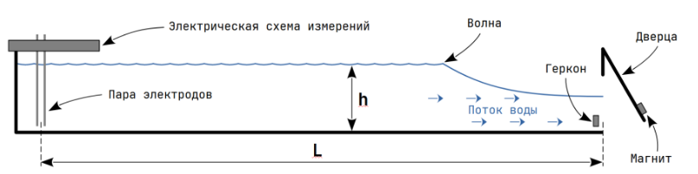
Рисунок 1 — Схема установки

В состав системы измерений входят:
- Мини-компьютер Raspberry Pi.
- Электрическая система измерений.
- Электрическая система контроля состояния дверцы.
Система измерения уровня жидкости представляет собой два вертикальных металлических электрода, между которыми создается постоянная разность потенциалов.
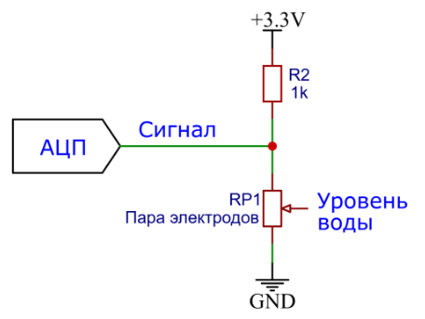
Рисунок 2 — Простейшая схема измерения уровня воды

Так как в работе используется водопроводная вода, содержащая примеси, в ней имеется достаточное количество ионов для протекания тока. Если в такую ионизированную воду поместить два металлических не соприкасающихся электрода, то сопротивление между ними будет обратно пропорционально площади смоченной поверхности. Так как АЦП чаще всего измеряют напряжение, а не сопротивление, удобно использовать делитель напряжения, представленный на рисунке 2. В случае, если сопротивление между электродами бесконечно (уровень воды равен 0), напряжение на выходе делителя будет 3.3В (питание). Если же сопротивление между электродами будет стремиться к нулю, напряжение на выходе схемы будет около 0.0В (GND).
Электрическая схема контроля состояния дверцы включает в себя геркон, магнит, соединительные провода и макетную плату.
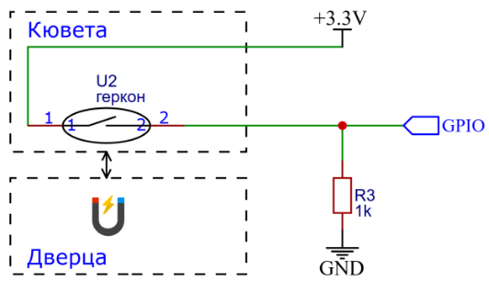
Рисунок 3 — Схема датчика открытия дверцы
Закрепленный на дверце магнит замыкает геркон (магнитоуправляемый контакт), который подключает вход мини-компьютера к питанию (3.3 В). При отдалении их друг от друга геркон размыкается, и вход оказывается подключен к GND (0.0 В). Тогда при механическом открытии дверцы происходит смена логического уровня напряжения на входе Raspberry Pi, что позволяет однозначно определить состояние дверцы и момент ее открытия.

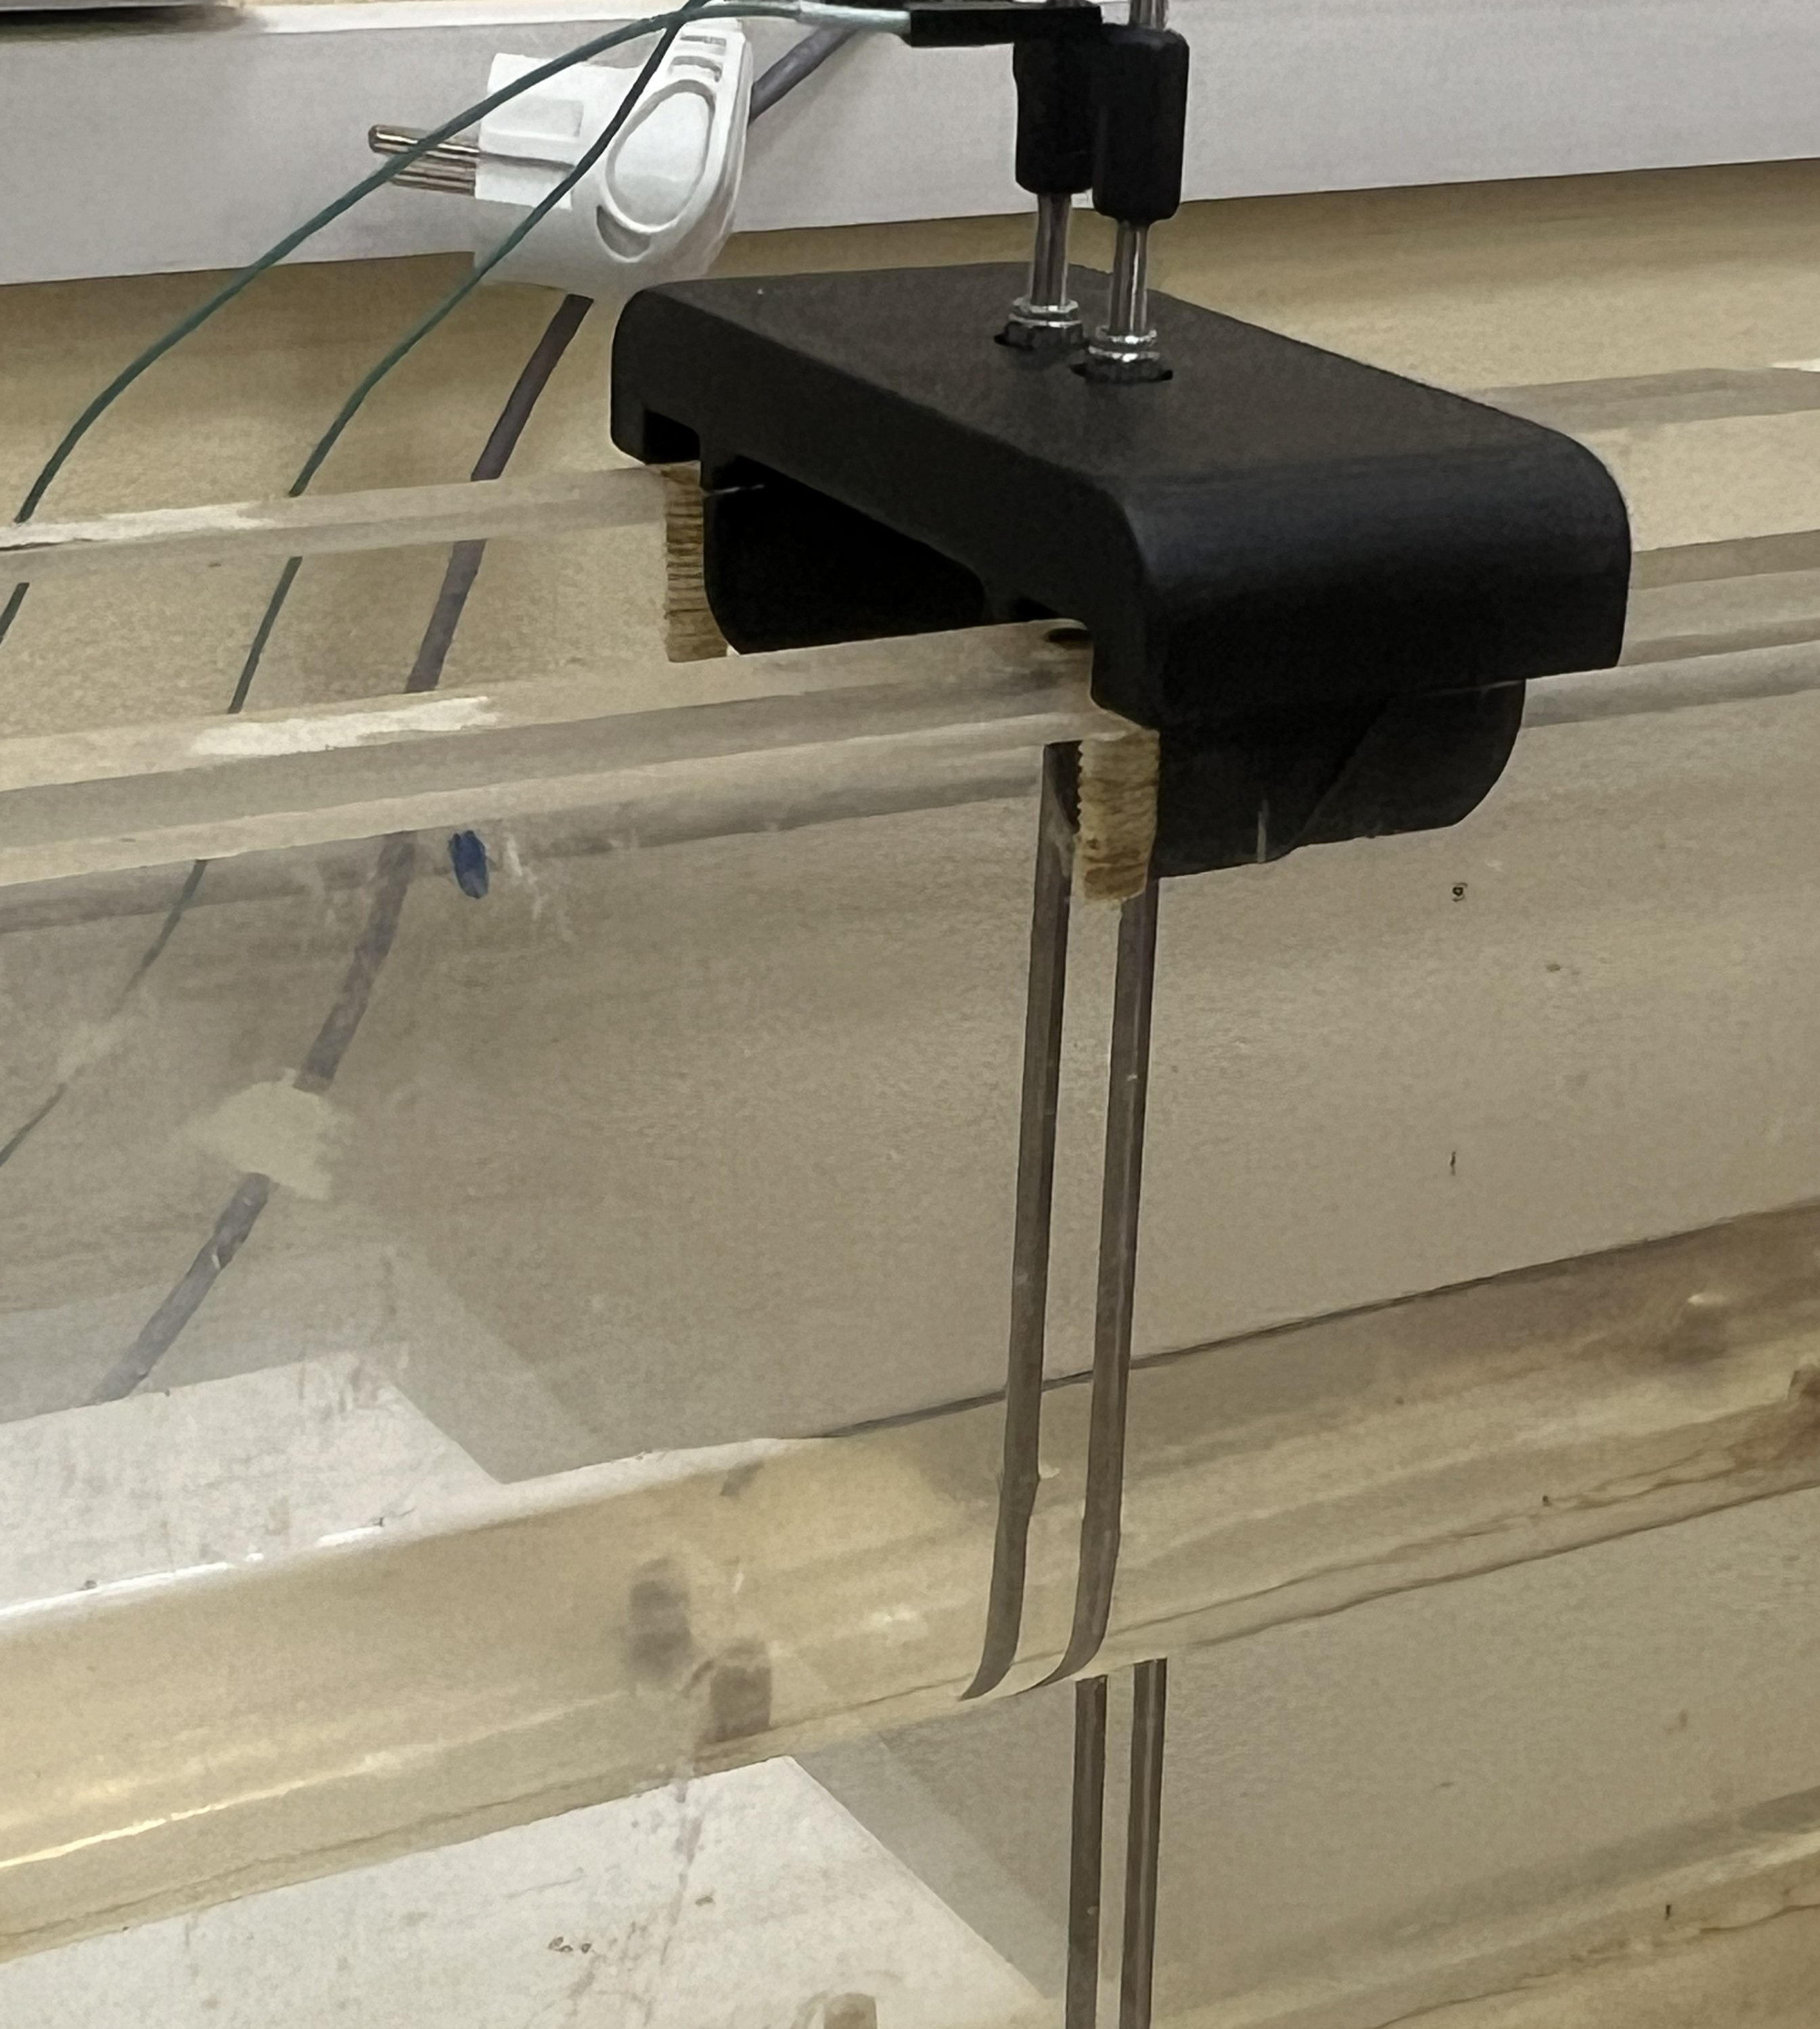
Рисунок 4 — Электроды
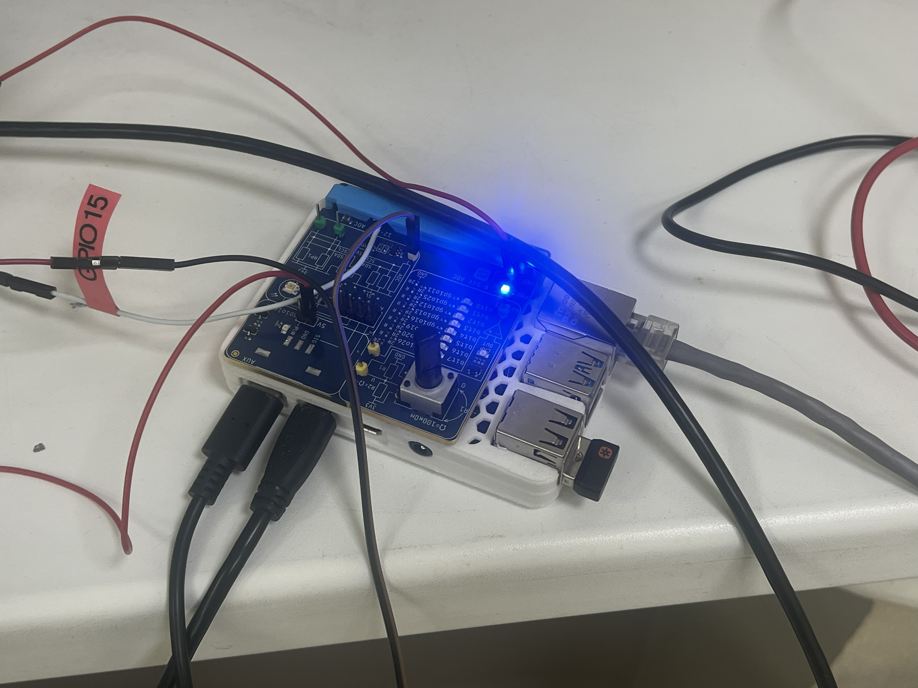
Рисунок 5 — Raspberry Pi

Методика работы

Подготовка
На языке программирования Python были написаны 2 скрипта:
- Для измерения напряжения на АЦП.
- Для автоматической фиксации момента, в который была открыта дверца.
Также была проведена калибровка на h, равных 35, 48, 70, 85 и 100 мм.

Проведение эксперимента
Чтобы определить скорость распространения волны необходимо знать время τ, за которое волна пройдёт расстояние от дверцы кюветы до электродов. Расстояние L не меняется, поэтому его достаточно измерить один раз.
Время прохождения волной кюветы можно найти, определив временной промежуток между моментом открытия дверцы и моментом, когда уровень воды между электродами начинает снижаться.
Тогда скорость c можно определить как отношение длины L к времени τ.

Результаты измерений и обработка данных

Калибровка
Для калибровки экспериментальной установки были измерены напряжения, соответствующие h, равным 35, 48, 70, 85 и 100 мм соответственно:
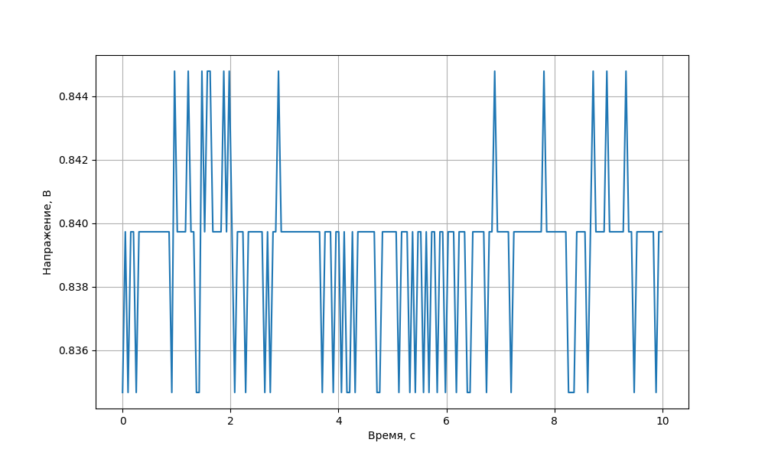
Рисунок 6 — Напряжение на АЦП при h = 35 мм

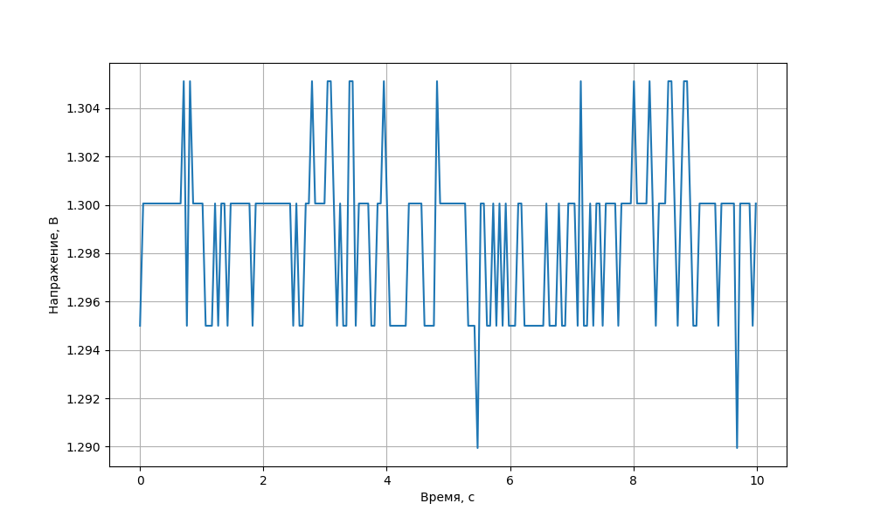
Рисунок 7 — Напряжение на АЦП при h = 48 мм

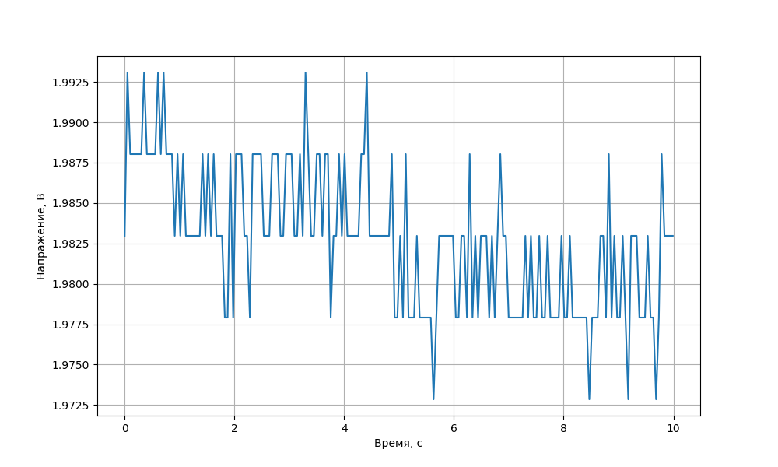
Рисунок 8 — Напряжение на АЦП при h = 70 мм

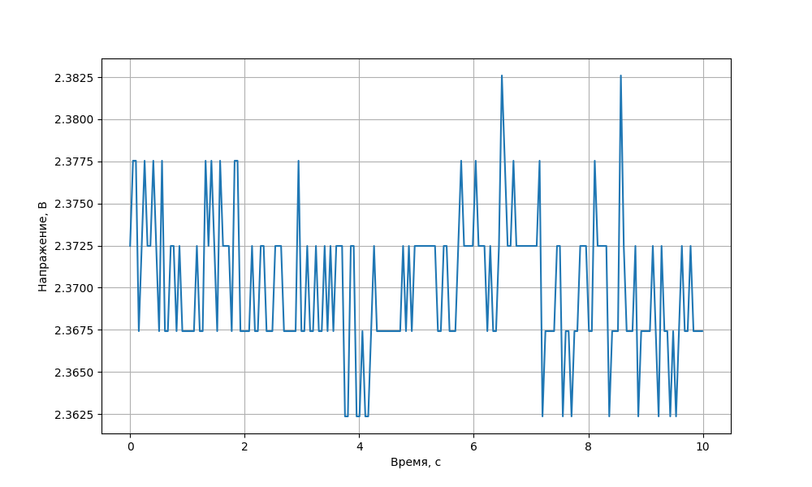
Рисунок 9 — Напряжение на АЦП при h = 85 мм

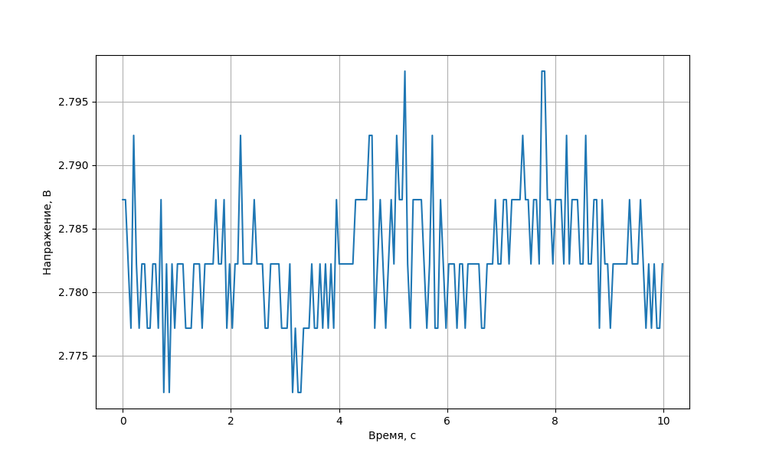
Рисунок 10 — Напряжение на АЦП при h = 100 мм

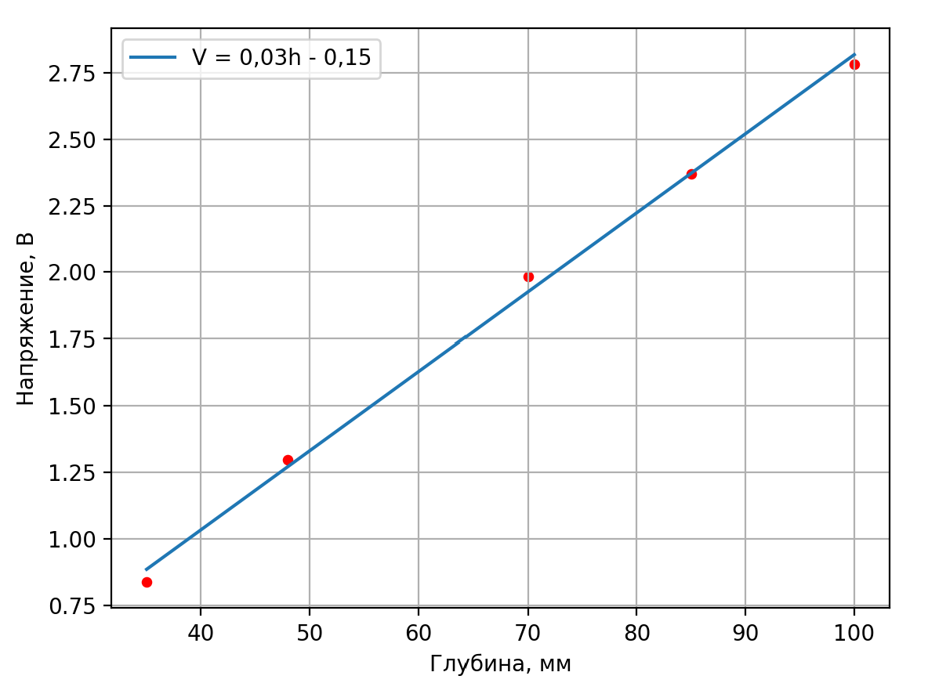
Рисунок 11 — Зависимость напряжения от глубины

Результаты измерений
Были произведены 5 измерений для разных уровней воды h, равных 20, 40, 60, 74 и 100 мм соответственно. Видно, что зависимость имеет два участка – первоначальный с постоянным значением уровня воды и конечный, где её уровень начинает быстро уменьшаться. Аппроксимировав оба участка прямыми при помощи метода наименьших квадратов, время τ, когда волна достигает электродов, можно найти как точку их пересечений. На графиках зависимости высоты уровня воды от времени, представленных на рисунках 12-16, она отмечена вертикальной пунктирной линией.
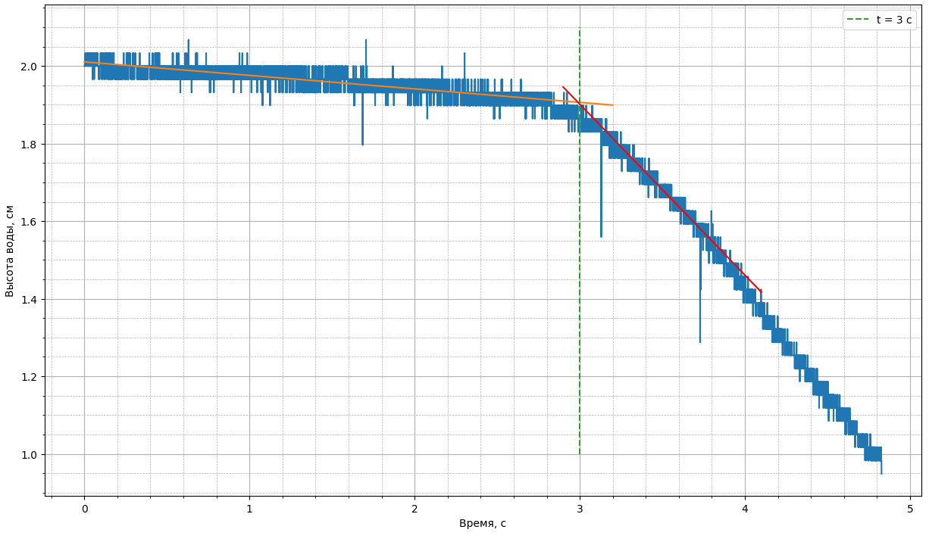
Рисунок 12 — График зависимости глубины жидкости от времени при h = 20 мм
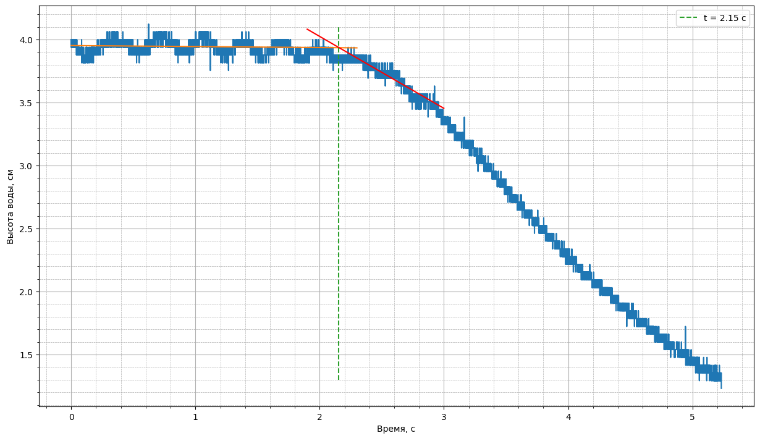
Рисунок 13 График зависимости глубины жидкости от времени при h = 40 мм

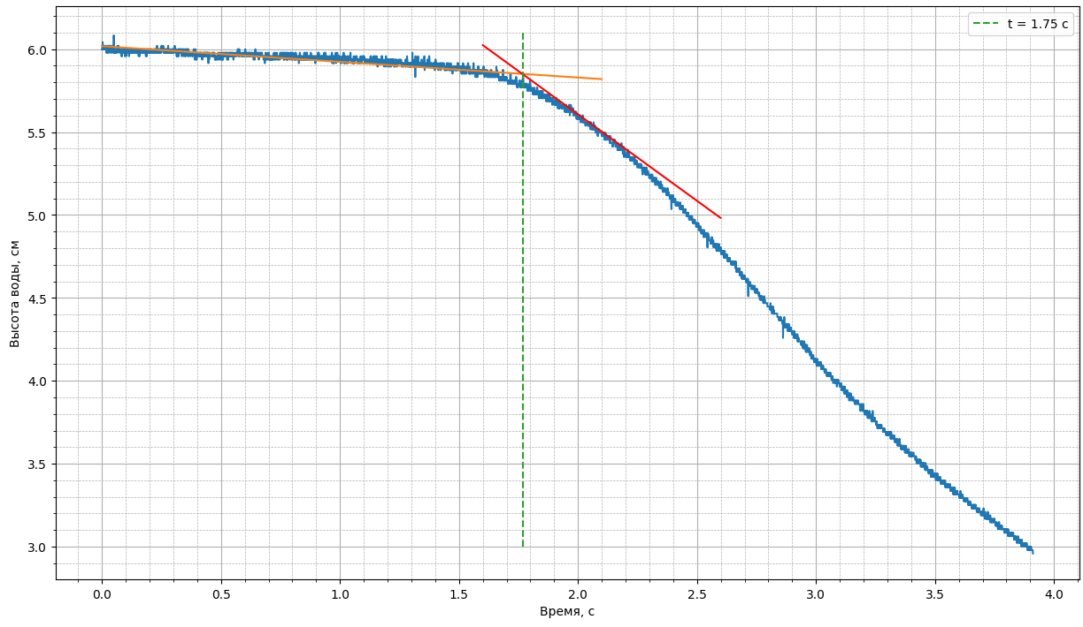
Рисунок 14 — График зависимости глубины жидкости от времени при h = 60 мм

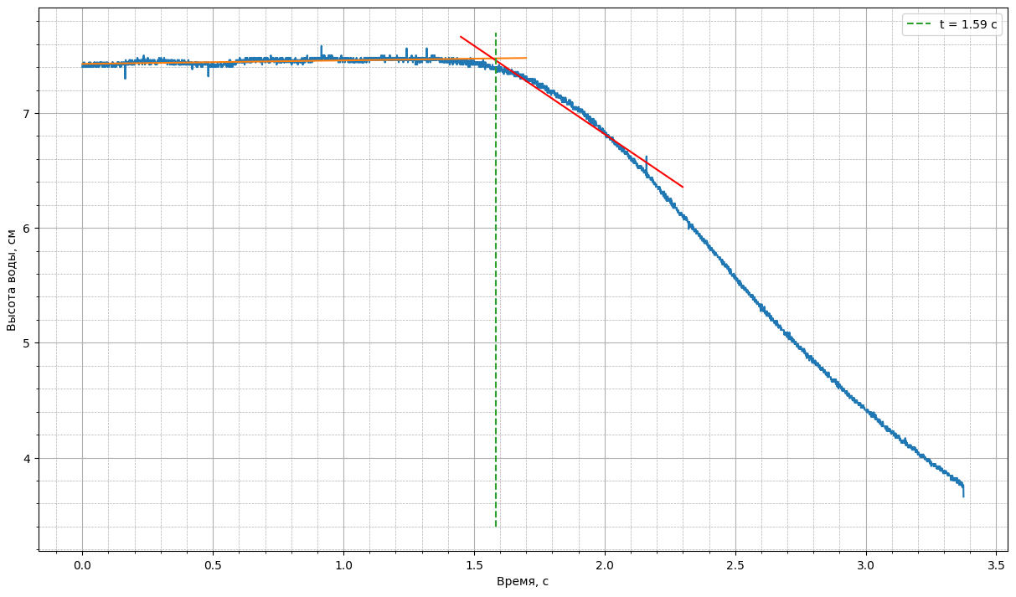
Рис. 15 — График зависимости глубины жидкости от времени при h = 74 мм

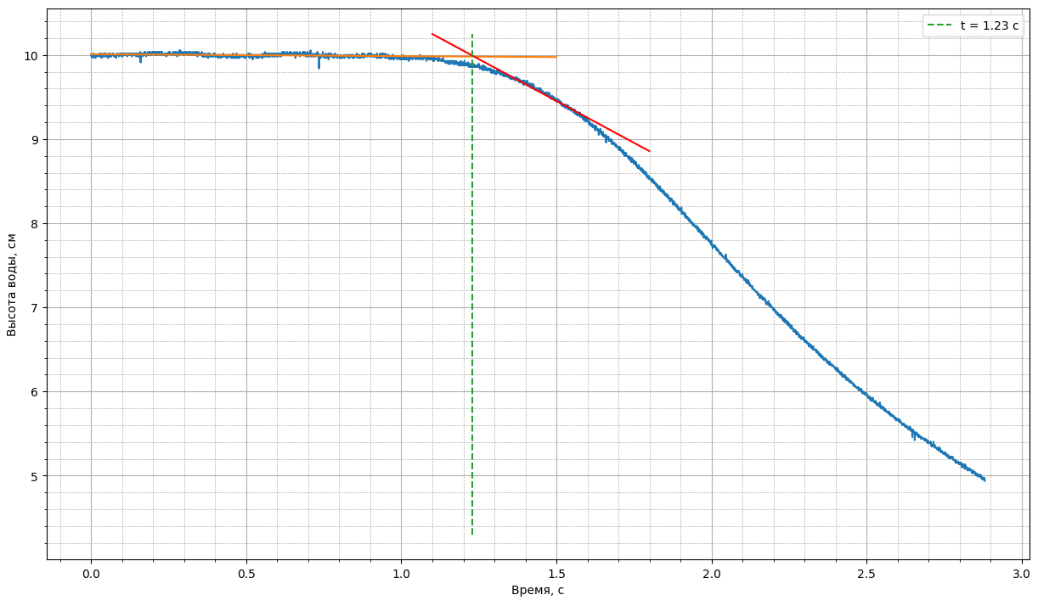
Рис. 16 — График зависимости глубины жидкости от времени при h = 100 мм

Результаты проведенного эксперимента
Расстояние от дверцы до электродов L = 1,32 м. Тогда для измеренных высот можно найти скорость распространения волны. Аппроксимируем их методом наименьших квадратов:
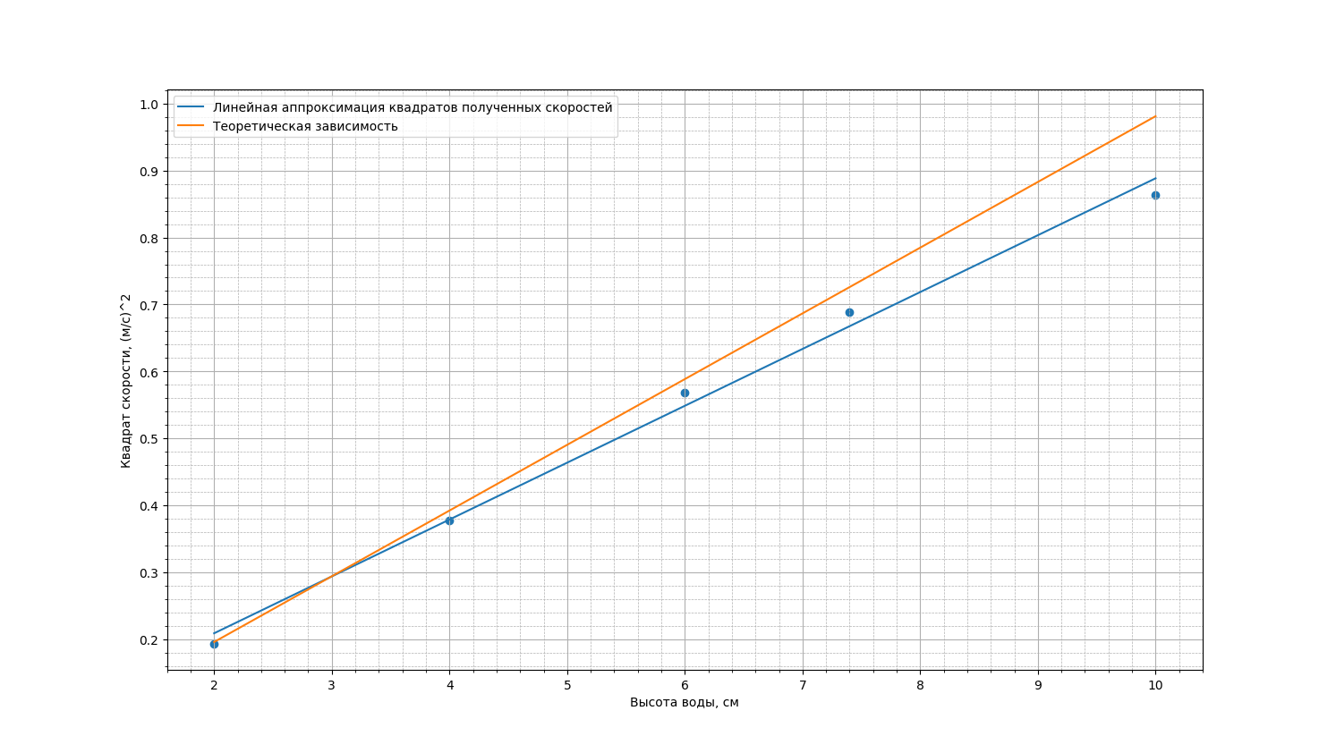
Рисунок 17 — экспериментально и теоретически полученные скорости

Полученный коэффициент наклона k = 9,04 м/c^2 отличается от теоретического g = 9,81 м/с^2 на 8 процентов. Также точки хуже ложатся на прямую при больших значениях h. Это может быть обусловлено рядом причин, среди которых неидеальные условия при проведении эксперимента, неидеальность используемой АЦП, недостатки оборудования (дверца кюветы подтекала), неучтенное время компиляции программы.
ЗАКЛЮЧЕНИЕ
Экспериментально установленная квадратичная зависимость скорости распространения волны от глубины качественно подтверждает справедливость теории мелкой воды для данных условий, однако для количественного измерения скорости распространения волны в приближении мелкой воды точности эксперимента не хватает.

